**Opdracht 6 De 5 Basisfuncties**

**Je gaat opdracht 6 toepassen op de tabel zoals onderstaand weergegeven. Als het goed is heb je onderstaande tabel bij Tussentoets 1 al gemaakt. Kopieer je uitwerking van T1 naar tabblad opdracht 6.**

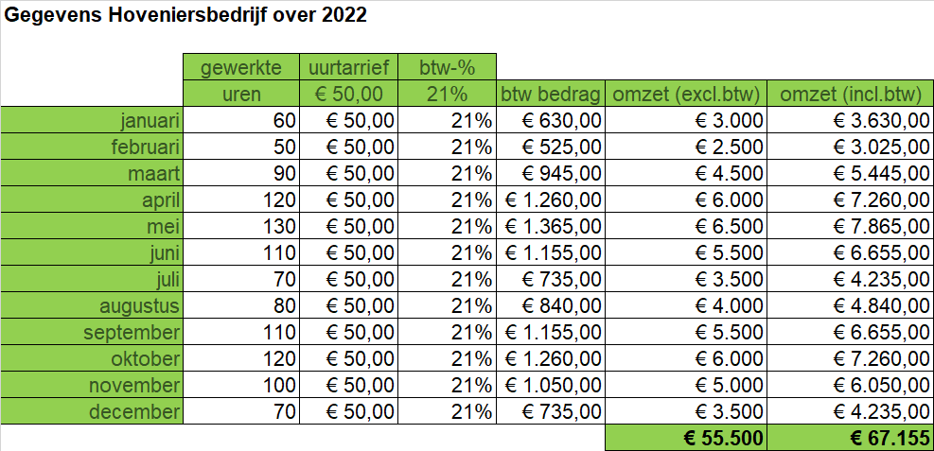

* **Bereken de volgende grootheden m.b.v. een formule en door toepassing van de daarvoor bestemde functies in Excel.**
  + Gemiddelde omzet over een jaar
  + Maximum maandomzet van het jaar
  + Minimum maandomzet van het jaar
  + De afwijking per maand van de gemiddelde omzet
  + Maak een grafiek waarbij per maand de afwijking van het gemiddelde is te zien.
  + Maak de negatieve afwijking rood (via de daarvoor bestemde functie in Excel)
  + Maak je grafiek op met de groene kleuren
  + Op de volgende pagina zie je hoe je bestand er ongeveer uit moet zien

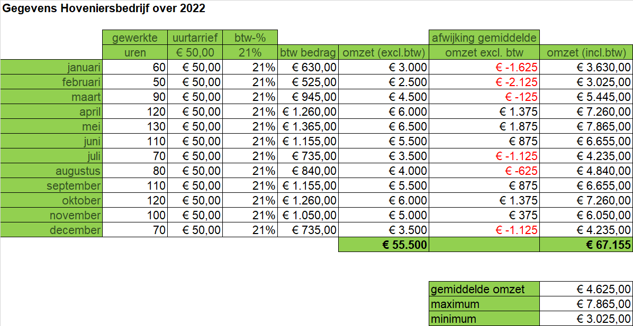

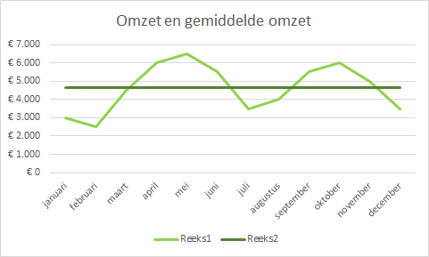

**Reeks 1: omzet per maand** **Reeks 2: gemiddelde omzet per maand**